
اگر به دنبال داده‌های به‌روز باشید، بخواهید تصمیمات استراتژیک در زمینه‌های مختلف بگیرید، یا صرفاً در مدت زمان انجام تحقیقات صرفه‌جویی کنید، دسترسی سریع به اطلاعات و کشف دانش پیشرو حیاتی است.
پژوهش کاری پیچیده است و یافتن نتیجه صحیح در آن، بیش از هر چیزی اهمیت دارد. بنابراین دسترسی به منابعی که بتواند این امکان را فراهم کرده و در عین حال معتبر نیز باشد، از جایگاه ویژه‌ای برخوردار می‌گردد.
اسکوپوس با در اختیار گذاشتن پلتفرم و ابزاری تحلیلی، این امکان را به شما می‌دهد که گستره تحقیقات خود را افزایش دهید. در ادامه، به چند سوال کلیدی حول حوزه تحت پوشش و چرایی استفاده از اسکوپوس پاسخ می‌دهیم و سپس، نحوه استفاده از آن را با جزئیات و بندبه‌بند نگاه می‌کنیم.

فهرست محتوا
- اسکوپوس (Scopus) چیست؟
  - چرا از اسکوپوس استفاده کنیم؟
- راهنمای استفاده از اسکوپوس (Scopus)
  - جست‌وجو
  - دسترسی کامل
اسکوپوس (Scopus) چیست؟
اسکوپوس بزرگ‌ترین بانک اطلاعاتی «چکیده» و «استناد» متون دارای داوری همتا، اعم از کتاب‌ها، ژورنال‌های علمی، و مقالات کنفرانسی جهان است. این بانک علاوه بر چکیده، منابع این متون را نیز نشان می‌دهد. بنابراین امکان محاسبه تعداد استنادات برای هر مقاله امکان‌پذیر است.
اسکوپوس بیش از ۲۲۸۰۰ عنوان دنباله‌دار، ۱۵۰۰۰۰ کتاب و ۵۰۰۰ ناشر را پوشش می‌دهد و از آنجایی که به صورت روزانه آپدیت می‌شود تا جدیدترین پژوهش‌ها و اطلاعات علمی در زمینه‌های مختلف از جمله تکنولوژی، پزشکی، علوم اجتماعی و هنر را در خود جای دهد، این عدد هر لحظه تغییر می‌کند.
این پایگاه، ۷۰میلیون سند از سال ۱۷۸۸ تاکنون را در بر می‌گیرد. سال انتشار مراجع این موارد که تعدادشان به ۱.۴میلیارد می‌رسد، به سال ۱۹۷۰ و پس از آن برمی‌گردد.
اسکوپوس اواخر سال ۲۰۰۴ توسط الزویر، ناشر هلندی راه‌اندازی شد و سریعاً به معتبرترین پایگاه اطلاعاتی تبدیل شد. پایگاه استنادی اسکوپوس برای هر نویسنده، یک پروفایل شخصی در نظر می‌گیرد و اطلاعات مهم را در آن به نمایش می‌گذارد. تاکنون ۱۶میلیون پروفایل در این پایگاه ایجاد شده که قریب به ۷۰۰۰۰ مورد از آنها، پروفایل‌های موسسات اصلی در سطح جهان می‌باشد.

چرا از اسکوپوس استفاده کنیم؟
اسکوپوس یک پایگاه اطلاعاتی به‌روز است که از طریق آن می‌توانید ببینید در دنیای علم و پژوهش چه اتفاقاتی در حال رخ دادن است و با شفافیت بیشتری به تحقیق بپردازید. هم‌چنین می‌توانید یک شبکه از همکاران خود در این پلتفرم ایجاد کرده و ارزش تحقیق خود را در آن بیان کنید.
در اسکوپوس می‌توانید ژورنال مناسب برای مطالعه یا سابمیت مقاله را آنالیز کرده و معین نمایید. این پایگاه داده به محققین کمک می‌کند تعداد سایتیشن یا استنادات (Citation) و هم‌چنین شاخص اچ (h-index) مقالات خود را مدیریت کنند. برخی از قابلیت‌های کاربردی این بانک، احتیاجی به عضویت ندارد.
اسکوپوس به شما اجازه می‌دهد زمان، نحوه و فرد مقبول برای همکاری را تشخیص دهید. در این پلتفرم می‌توانید پژوهشگران برتر در زمینه‌های مختلف را بشناسید. اسکوپوس به شما امکان می‌دهد علاوه بر جست‌وجو و کشف جدیدترین موضوعات، آنها را آنالیز کرده و تاثیر آنها را پیگیری نمایید.

اسکوپوس علاوه بر اینکه دسترسی‌ای آسان به اطلاعات وسیعی از سراسر جهان در اختیار شما قرار می‌دهد، مساله کیفیت را نیز بدون توجه رها نمی‌کند؛ زیرا همواره اطلاعات و داده‌هایی نشان داده می‌شوند که جدیدتر و قابل اعتمادتر هستند.

راهنمای استفاده از اسکوپوس (Scopus)
نحوه رتبه‌بندی در اسکوپوس، بر اساس معیار سایت اسکور (CiteScore) می‌باشد که در سال ۲۰۱۶ توسط الزویر، و به عنوان جایگزین ایمپکت فاکتور (ضریب تاثیر یا نفوذ) JCR معرفی شد. تفاوت اصلی ایمپکت فاکتور (Impact Factor) و سایت اسکور در این است که محاسبه معیار استفاده‌شده توسط الزویر، بر اساس داده‌های اسکوپوس است، در حالی که ایمپکت فاکتور از داده‌های وب آو ساینس (Web of Science) بهره می‌گیرد. هم‌چنین سایت اسکور بازه‌ای سه‌ساله را به جای دوساله در نظر می‌گیرد. البته باید ذکر کرد که معیارهای SJR و SNIP نیز قابل مشاهده هستند.

جست‌وجو
دو نوع جست‌وجو در کلی‌ترین حالت در اختیار شما قرار می‌گیرد؛ جست‌وجو بر اساس مولف، و جست‌وجو بر اساس منبع.
جست‌وجو بر اساس منبع را می‌توانید روی عنوان، انتشارات یا شماره سریال استاندارد بین‌المللی (ISSN) انجام دهید، و هم‌چنین موضوع را به دسته‌بندی‌های بسیار متنوع مانند علوم دریایی، کشاورزی، نجوم، کوانتوم، علوم اجتماعی و غیره محدود کنید. این گزینه‌ها در بالای صفحه قرار گرفته اند. منظور از منبع در اینجا، ژورنال، کتاب، مقاله‌های کنفرانسی یا نشریات موضوعی می‌باشد.

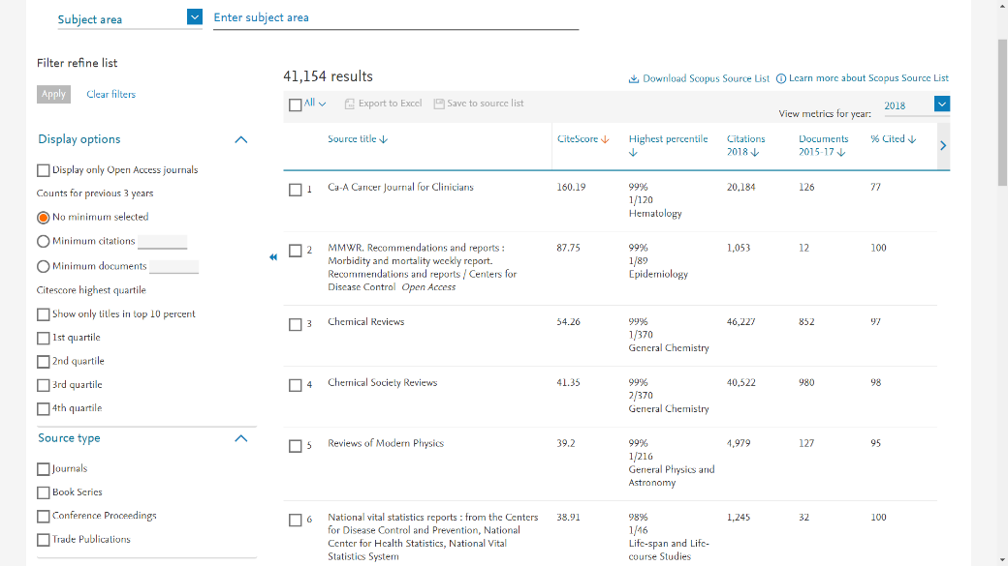

در فیلترهای این جست‌وجو، به محدودکننده‌هایی از قبیل نمایش ژورنال‌های دسترسی آزاد (Open Access)، حداقل تعداد استنادها، حداقل تعداد اسناد در هر موضوع، و یک چهارم یا کوارتیل منبع مدنظر دسترسی داریم. فیلترها را می‌توانید در سمت چپ صفحه پیدا کنید.
شاخص Q یا کوارتیل‌های ژورنال‌ها به چهار Q از شماره یک تا چهار تقسیم می‌شوند که از بالاترین نمره سایت اسکور به پایین‌ترین رتبه‌بندی گشته اند.
آخرین فیلتر نیز نوع منبع است. همان‌طور که در بالا اشاره شد، اسکوپوس ژورنال‌ها، کتاب‌های دنباله‌دار، مقالات کنفرانسی و نشریات موضوعی را در خود گنجانده است.
نتایج را می‌توان بر اساس عنوان، سایت اسکور، جایگاه درصدی، تعداد سایتیشن‌ها، تعداد اسناد، دفعات استناد به آن، SNIP، SJR و ناشر مرتب کرد (برای سه مورد آخر، باید پیکان کنار ردیف را انتخاب کنید).
با باز کردن عنوان مورد نظر، وارد صفحه جزئیات منبع می‌شویم. در این صفحه حجم زیادی از اطلاعات حول عنوان در اختیار ما قرار می‌گیرد؛ می‌بینیم که اسکوپوس اسناد را از چه سالی تحت پوشش قرار داده است، ناشر عنوان کیست، و ISSN و حوزه موضوع چه می‌باشد.

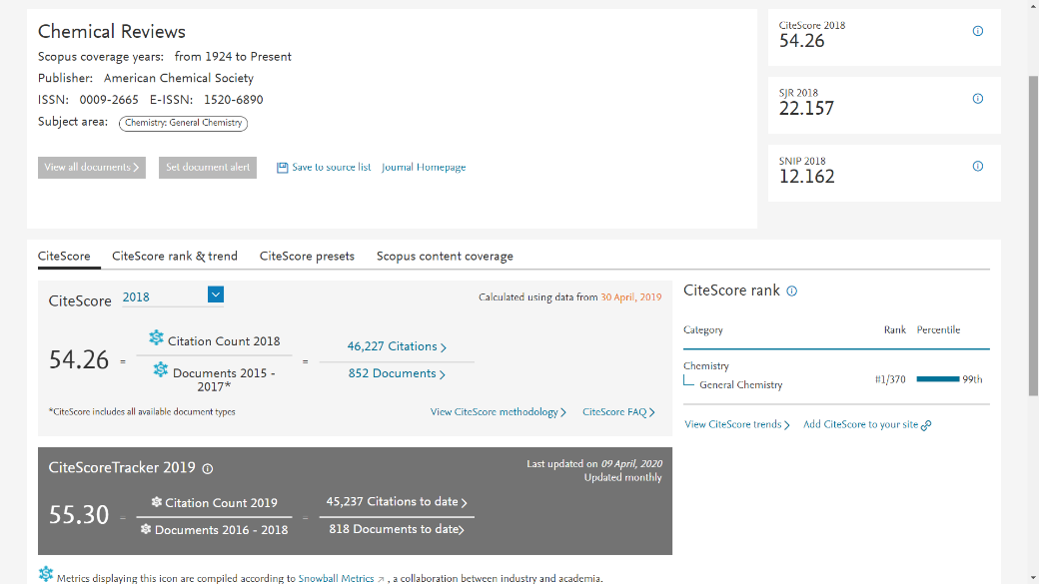

در صورتی استفاده از اکانت‌های دانشگاهی یا موسساتی که امکان دسترسی به مقالات را دارند، می‌توانید تمامی اسناد را مشاهده کنید و یا برای سندی به‌خصوص، هشدار تعیین نمایید تا احتیاجی به مراجعه مداوم نداشته باشید.

مجدداً در سمت راست، سایت اسکور، SJR و SNIP موضوع را مشاهده می‌کنید. در ادامه این صفحه، جزئیات دقیق‌تری در چهار قسمت در اختیار ما قرار می‌گیرد.
– بخش اول، سایت اسکور را بر اساس سال برای ما محاسبه می‌کند. این نمره با تقسیم تعداد سایتیشن اسنوبال (Snowball Metrics) سال (مثلاً ۲۰۱۷) بر تعداد اسناد اسنوبال سه سال گذشته (مثلاً ۲۰۱۴ تا ۲۰۱۶) به دست می‌آید. هم‌چنین اکنون پیش‌نمایشی از سایت اسکور سال ۲۰۱۹ نیز ارائه می‌شود.

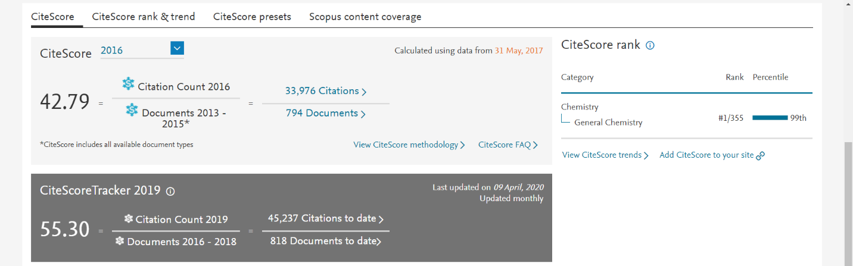

– بخش دوم، رتبه سایت اسکور و نمودار روند را نشان می‌دهد. در اینجا می‌توانیم رتبه نمره سایت اسکور موضوع (مثلاً Chemical Reviews) را در دسته کلی آن (مثلاً General Chemistry) ببینیم.

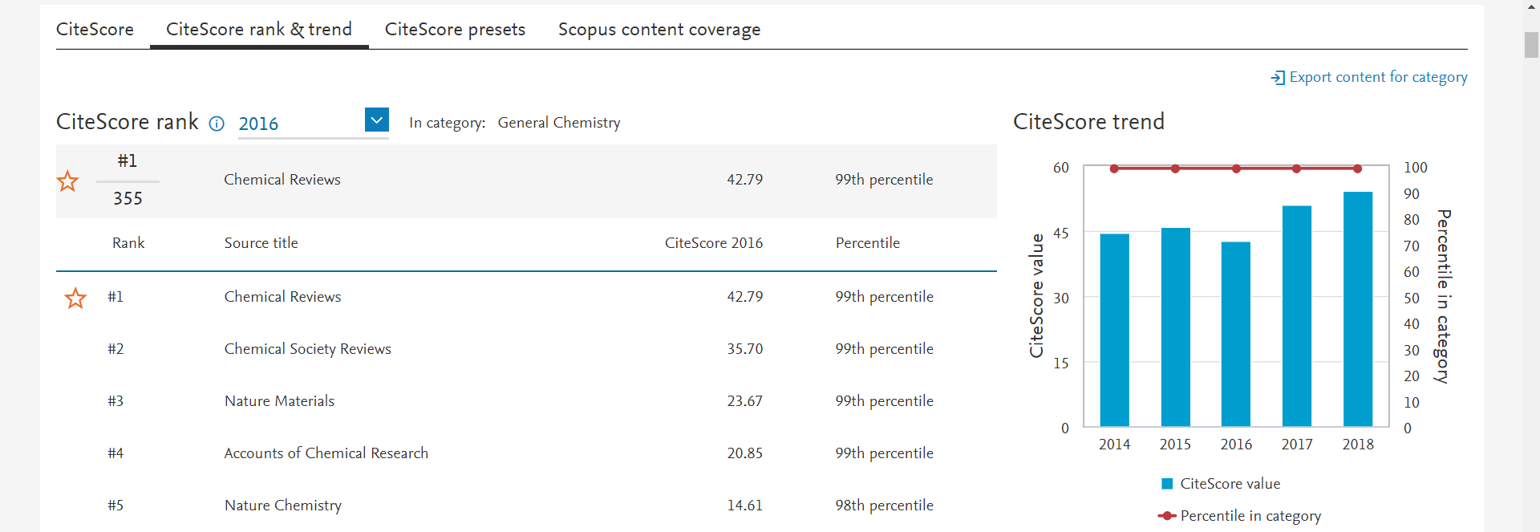

– در بخش سوم، دسته‌های استفاده‌شده برای محاسبه سایت اسکور را تعیین می‌کنیم. پیش‌فرض این قسمت، همه مواد منتشره است. می‌توانیم محدوده‌هایی مانند مقالات یا بازبینی‌ها را از بین این موارد اعمال کنیم.

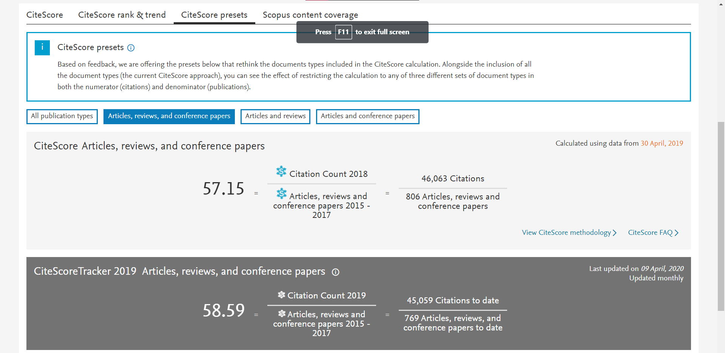

– بخش چهارم یا پوشش محتوای اسکوپوس، مشاهده سال و تعداد اسناد منتشره آن، و یک بازنمایی از استنادها را ممکن می‌سازد.

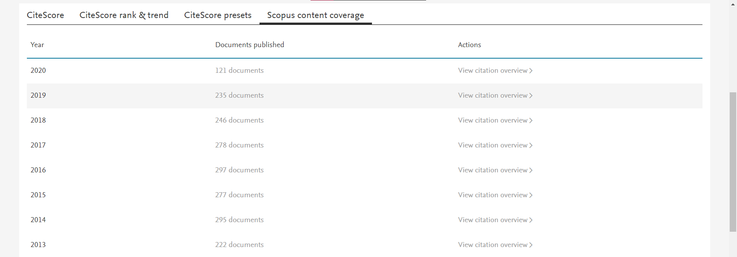

جست‌وجو بر اساس مولف صفحه زیر را برای شما نمایش می‌دهد که در آن، نام، نام خانوادگی، و افیلیشن (Affiliation) وی از شما خواسته می‌شود. می‌توانید جست‌وجو را با آی‌دی ارکید مولف نیز انجام دهید.

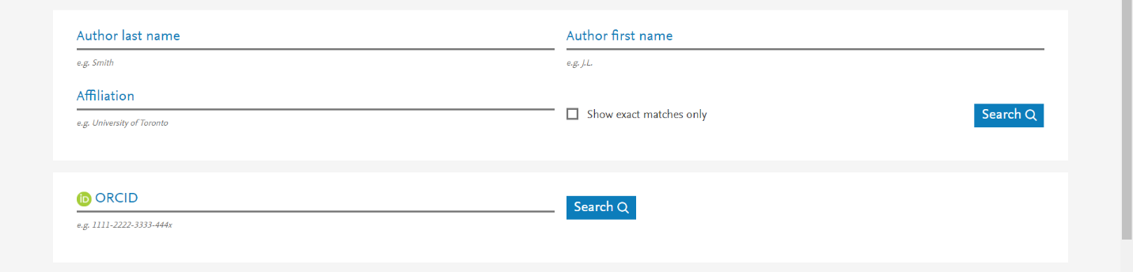

در نتیجه با صفحه زیر مواجه می‌شویم که مولف، تعداد اسناد وی، شاخص اچ، افیلیشن، شهر و کشور را به همراه آخرین عنوان منتشرشده او ارائه می‌کند. از پانل سمت چپ می‌توانیم نتایج جست‌وجو را توسط عنوان منبع، افیلیشن، شهر و کشور محدودتر نماییم.

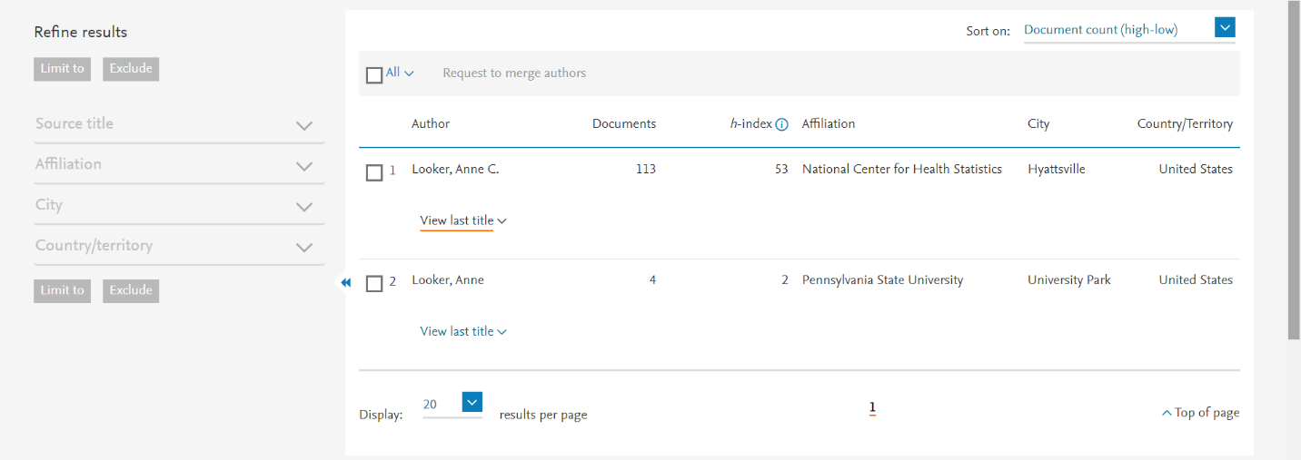

با انتخاب مولف مدنظر، وارد پروفایل اختصاصی وی می‌شویم که از طریق آن، به افیلیشن، موضوعات حوزه فعالیت، تعداد استناد به وی، نمودار روند این موارد، و شاخص اچ او دسترسی پیدا می‌کنیم.
هم‌چنین در ادامه این صفحه، چکیده اسناد، مقالات استنادکرده به وی، هم‌مولفین، و موضوعات محقق را می‌بینیم؛ هرچند برای دسترسی به آنها نیاز به اکانت دانشگاهی داریم. اطلاعاتی از قبیل مولفین، سال انتشار، ژورنال منبع، و تعداد استنادها به مقاله مدنظر را می‌توان در حالت عادی برای هر چکیده مشاهده نمود.

